Кременчуцький національний університет імені Михайла Остроградського
(повне найменування вищого навчального закладу)

Кафедра комп’ютерної інженерії та електроніки
(повна назва кафедри)

ЛАБОРАТОРНА РОБОТА № 4
Тема: Обробка списків, матриць та операції з кортежами.
Мета роботи: Опанувати обробку списків, матриць та кортежів.

Студента ІІІ курсу КІ-24-1 групи
Ступінь вищої освіти бакалавр
(бакалавр, магістр)
Cпеціальність 123 – «Комп’ютерна інженерія»
Освітня програма Програмування на Python. Базовий рівень
Огоновського Олександра Євгенійовича

м. Кременчук 2026 рік

1.1 Порядок виконання роботи

1.1.1 Векторна обробка та конфігурація
Для варіанта 15 сформовано незмінний кортеж CONFIG = (24, 3, 3, 0, 100). Після паралельного розпакування параметрів генерується вектор із 24 цілих чисел у діапазоні від 0 до 100. Для значень обчислюються частоти, повтори, мінімум і максимум з їхніми позиціями.

Алгоритм сортування вибором
Алгоритм переглядає невідсортовану частину списку, знаходить найменший елемент і міняє його місцями з поточною позицією. Реалізація не викликає list.sort() або sorted(); порядок перевіряється окремою функцією.
Параметри варіанта передаються через кортеж, тому межі генерації та розмірності не змінюються під час виконання модулів.

Таблиця 1.1 – Параметри варіанта 15
Параметр | Значення | Призначення
CONFIG | (24, 3, 3, 0, 100) | N, M, K, X_MIN, X_MAX

Частоти обчислюються у словнику. List Comprehension залишає лише значення, що повторюються, а також формує списки позицій мінімального і максимального елементів.

1.1.2 Матрична обробка
Генерується матриця A розміром 3 × 3. Для неї обчислюється норма Фробеніуса ||A||F = sqrt(Σ A[i][j]²), класичний добуток A × A та всі елементи, що є мінімумами своїх рядків і максимумами своїх стовпців.

1.2 Алгоритмічний аналіз

1.2.1 Часова складність Selection Sort
Для кожної позиції виконується пошук мінімуму в решті списку. Кількість порівнянь дорівнює n(n − 1)/2, тому часова складність алгоритму в найкращому, середньому й найгіршому випадках становить O(n²). Додаткова пам'ять потрібна лише для копії вхідного вектора.

1.2.2 Матричні обчислення
Норма Фробеніуса обчислюється за O(M × K). Для квадратної матриці 3 × 3 класичне множення має O(n³). Сідлові точки знаходяться після побудови рядкових мінімумів і стовпцевих максимумів.
Для добутку A × A кожен елемент C[i][j] є сумою трьох попарних добутків елементів i-го рядка та j-го стовпця. У програмі додатково виводиться перевірка C[0][0], що робить розрахунок прозорим.
Пошук сідлових точок спочатку формує список мінімумів рядків і список максимумів стовпців. Далі перевіряється кожна позиція матриці, тому алгоритм виявляє всі точки, а не лише першу знайдену.
Використання кортежу CONFIG дає однакові межі генерації для векторного та матричного модулів. Це забезпечує цілісність параметрів варіанта 15.

1.3 Результати виконання
Обидва модулі запущено у Visual Studio Code в активному середовищі ce_lab_env. Випадкові дані відтворювані: для вектора використано зерно 20261015, для матриці – зерно 3. Це дає можливість повторити результати на наведених екранних формах.

1.3.1 Результат векторної частини
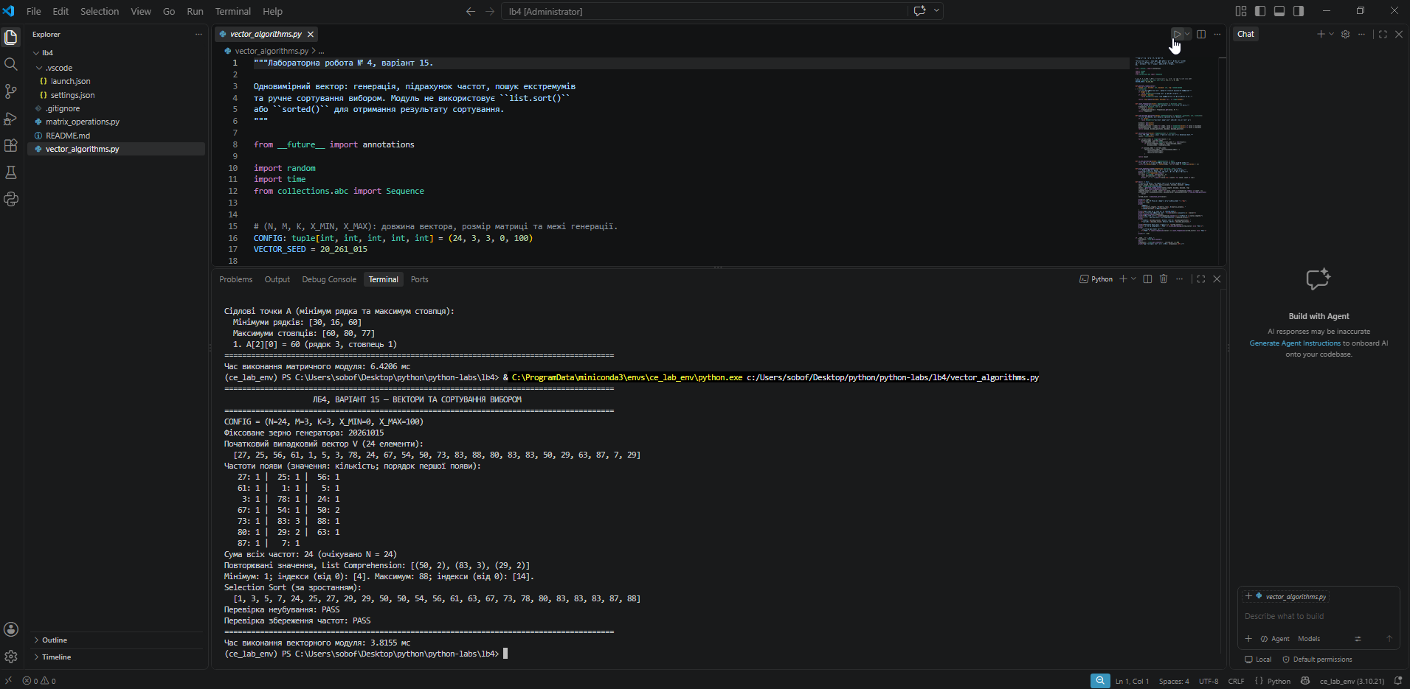
Рисунок 1.1 – Скриншот запуску модуля векторних алгоритмів
Векторна частина підтверджує створення 24 значень, підрахунок частот, визначення повторюваних елементів і екстремумів. Після ручного сортування перевірки неубування та збереження частот мають значення PASS.

1.3.2 Результат матричної частини
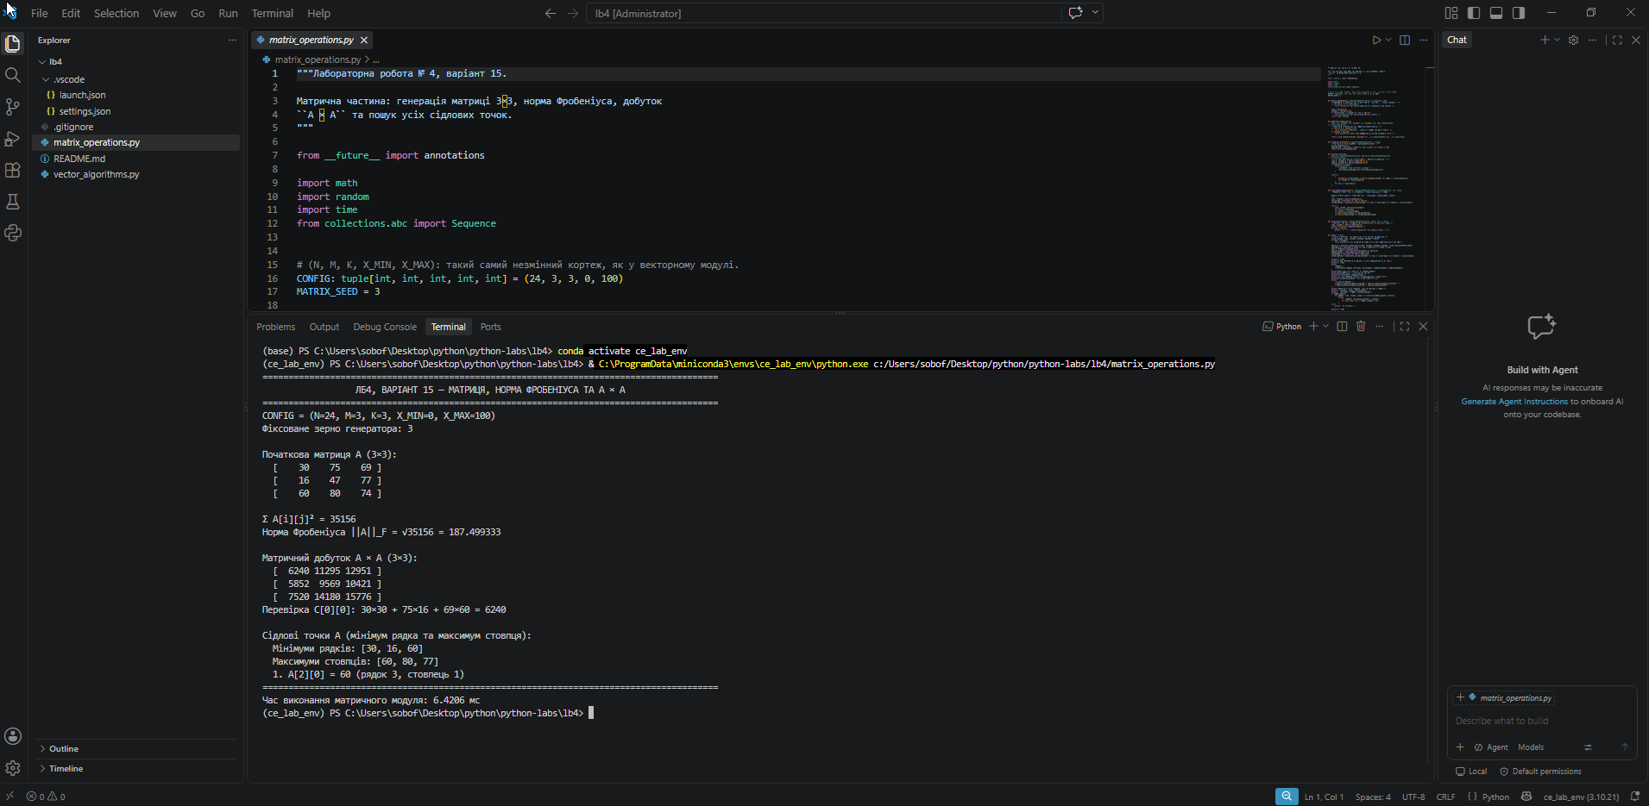
Рисунок 1.2 – Скриншот запуску модуля матричних операцій
Для згенерованої матриці отримано суму квадратів елементів 35156 і норму Фробеніуса 187.499333. Добуток A × A має розмір 3 × 3. Алгоритм знайшов сідлову точку A[2][0] = 60: це мінімум третього рядка та максимум першого стовпця.

1.4 Програмний код
Нижче наведено повні лістинги модулів, використаних для виконання варіанта 15.

1.4.1 Модуль векторних алгоритмів
Файл vector_algorithms.py
"""Лабораторна робота № 4, варіант 15.

Одновимірний вектор: генерація, підрахунок частот, пошук екстремумів
та ручне сортування вибором. Модуль не використовує ``list.sort()``
або ``sorted()`` для отримання результату сортування.
"""

from __future__ import annotations

import random
import time
from collections.abc import Sequence

# (N, M, K, X_MIN, X_MAX): довжина вектора, розмір матриці та межі генерації.
CONFIG: tuple[int, int, int, int, int] = (24, 3, 3, 0, 100)
VECTOR_SEED = 20_261_015

def generate_random_vector(
length: int, minimum: int, maximum: int, rng: random.Random
) -> list[int]:
"""Повертає випадковий вектор заданої довжини у замкненому діапазоні."""
if length <= 0:
raise ValueError("Довжина вектора має бути додатною.")
if minimum > maximum:
raise ValueError("Нижня межа діапазону не може перевищувати верхню.")

return [rng.randint(minimum, maximum) for _ in range(length)]

def count_frequencies(vector: Sequence[int]) -> dict[int, int]:
"""Підраховує появи елементів, зберігаючи порядок їх першої появи."""
frequencies: dict[int, int] = {}
for value in vector:
frequencies[value] = frequencies.get(value, 0) + 1
return frequencies

def find_extrema_positions(vector: Sequence[int]) -> tuple[int, list[int], int, list[int]]:
"""Повертає мінімум, його індекси, максимум і його індекси."""
if not vector:
raise ValueError("Неможливо знайти екстремуми порожнього вектора.")

minimum = min(vector)
maximum = max(vector)
minimum_positions = [index for index, value in enumerate(vector) if value == minimum]
maximum_positions = [index for index, value in enumerate(vector) if value == maximum]
return minimum, minimum_positions, maximum, maximum_positions

def selection_sort(vector: Sequence[int]) -> list[int]:
"""Сортує копію вектора за зростанням прямим алгоритмом Selection Sort."""
result = list(vector)

for current_index in range(len(result) - 1):
minimum_index = current_index
for candidate_index in range(current_index + 1, len(result)):
if result[candidate_index] < result[minimum_index]:
minimum_index = candidate_index

if minimum_index != current_index:
result[current_index], result[minimum_index] = (
result[minimum_index],
result[current_index],
)

return result

def is_non_decreasing(values: Sequence[int]) -> bool:
"""Перевіряє, що кожен наступний елемент не менший за попередній."""
return all(values[index] <= values[index + 1] for index in range(len(values) - 1))

def print_frequency_table(frequencies: dict[int, int]) -> None:
"""Друкує компактну таблицю частот для зручного знімка екрана."""
print("Частоти появи (значення: кількість; порядок першої появи):")
entries = list(frequencies.items())
for start in range(0, len(entries), 3):
row = entries[start : start + 3]
print(" " + " | ".join(f"{value:>3}: {count}" for value, count in row))

def main() -> None:
"""Демонструє повне розв'язання векторної частини варіанта 15."""
vector_length, matrix_rows, matrix_columns, minimum, maximum = CONFIG
rng = random.Random(VECTOR_SEED)
vector = generate_random_vector(vector_length, minimum, maximum, rng)
frequencies = count_frequencies(vector)
repeated_values = [(value, count) for value, count in frequencies.items() if count > 1]
minimum_value, minimum_positions, maximum_value, maximum_positions = find_extrema_positions(
vector
)
sorted_vector = selection_sort(vector)

print("=" * 88)
print(f"{'ЛБ4, ВАРІАНТ 15 — ВЕКТОРИ ТА СОРТУВАННЯ ВИБОРОМ':^88}")
print("=" * 88)
print(
"CONFIG = "
f"(N={vector_length}, M={matrix_rows}, K={matrix_columns}, "
f"X_MIN={minimum}, X_MAX={maximum})"
)
print(f"Фіксоване зерно генератора: {VECTOR_SEED}")
print(f"Початковий випадковий вектор V ({len(vector)} елементи):\n {vector}")
print_frequency_table(frequencies)
print(f"Сума всіх частот: {sum(frequencies.values())} (очікувано N = {vector_length})")
print(f"Повторювані значення, List Comprehension: {repeated_values}")
print(
f"Мінімум: {minimum_value}; індекси (від 0): {minimum_positions}. "
f"Максимум: {maximum_value}; індекси (від 0): {maximum_positions}."
)
print(f"Selection Sort (за зростанням):\n {sorted_vector}")
print(f"Перевірка неубування: {'PASS' if is_non_decreasing(sorted_vector) else 'FAIL'}")
print(
"Перевірка збереження частот: "
f"{'PASS' if count_frequencies(vector) == count_frequencies(sorted_vector) else 'FAIL'}"
)
print("=" * 88)

if __name__ == "__main__":
started_at = time.perf_counter()
main()
elapsed_ms = (time.perf_counter() - started_at) * 1_000
print(f"Час виконання векторного модуля: {elapsed_ms:.4f} мс")

1.4.2 Модуль матричних операцій
Файл matrix_operations.py
"""Лабораторна робота № 4, варіант 15.

Матрична частина: генерація матриці 3×3, норма Фробеніуса, добуток
``A × A`` та пошук усіх сідлових точок.
"""

from __future__ import annotations

import math
import random
import time
from collections.abc import Sequence

# (N, M, K, X_MIN, X_MAX): такий самий незмінний кортеж, як у векторному модулі.
CONFIG: tuple[int, int, int, int, int] = (24, 3, 3, 0, 100)
MATRIX_SEED = 3

def matrix_shape(matrix: Sequence[Sequence[int]]) -> tuple[int, int]:
"""Валідує прямокутну матрицю та повертає її розмірність ``(rows, columns)``."""
if not matrix or not matrix[0]:
raise ValueError("Матриця повинна містити щонайменше один елемент.")

rows = len(matrix)
columns = len(matrix[0])
if any(len(row) != columns for row in matrix):
raise ValueError("Матриця повинна бути прямокутною.")
return rows, columns

def generate_random_matrix(
rows: int, columns: int, minimum: int, maximum: int, rng: random.Random
) -> list[list[int]]:
"""Генерує прямокутну матрицю випадкових цілих значень."""
if rows <= 0 or columns <= 0:
raise ValueError("Кількість рядків і стовпців має бути додатною.")
if minimum > maximum:
raise ValueError("Нижня межа діапазону не може перевищувати верхню.")

return [[rng.randint(minimum, maximum) for _ in range(columns)] for _ in range(rows)]

def frobenius_norm(matrix: Sequence[Sequence[int]]) -> float:
"""Обчислює норму Фробеніуса ``sqrt(sum(A[i][j]²))``."""
matrix_shape(matrix)
squared_sum = sum(value * value for row in matrix for value in row)
return math.sqrt(squared_sum)

def multiply_matrices(
matrix_a: Sequence[Sequence[int]], matrix_b: Sequence[Sequence[int]]
) -> list[list[int]]:
"""Повертає класичний матричний добуток ``matrix_a × matrix_b``."""
rows_a, columns_a = matrix_shape(matrix_a)
rows_b, columns_b = matrix_shape(matrix_b)
if columns_a != rows_b:
raise ValueError(
"Несумісні розмірності для множення: "
f"A({rows_a}×{columns_a}) і B({rows_b}×{columns_b})."
)

return [
[
sum(matrix_a[row][index] * matrix_b[index][column] for index in range(columns_a))
for column in range(columns_b)
]
for row in range(rows_a)
]

def find_saddle_points(matrix: Sequence[Sequence[int]]) -> list[tuple[int, int, int]]:
"""Знаходить усі точки, що є мінімумом рядка і максимумом стовпця.

Індекси у повернених кортежах нульові: ``(row_index, column_index, value)``.
"""
rows, columns = matrix_shape(matrix)
row_minima = [min(row) for row in matrix]
column_maxima = [max(matrix[row][column] for row in range(rows)) for column in range(columns)]

return [
(row, column, matrix[row][column])
for row in range(rows)
for column in range(columns)
if matrix[row][column] == row_minima[row]
and matrix[row][column] == column_maxima[column]
]

def print_matrix(matrix: Sequence[Sequence[int]], title: str) -> None:
"""Виводить матрицю в компактному, придатному для скриншота форматі."""
rows, columns = matrix_shape(matrix)
print(f"\n{title} ({rows}×{columns}):")
for row in matrix:
print(" [ " + " ".join(f"{value:>5}" for value in row) + " ]")

def main() -> None:
"""Демонструє повне розв'язання матричної частини варіанта 15."""
vector_length, rows, columns, minimum, maximum = CONFIG
if rows != columns:
raise ValueError("Для варіанта 15 добуток A × A потребує квадратної матриці.")

matrix_a = generate_random_matrix(rows, columns, minimum, maximum, random.Random(MATRIX_SEED))
squared_sum = sum(value * value for row in matrix_a for value in row)
norm = frobenius_norm(matrix_a)
matrix_product = multiply_matrices(matrix_a, matrix_a)
saddle_points = find_saddle_points(matrix_a)
row_minima = [min(row) for row in matrix_a]
column_maxima = [max(matrix_a[row][column] for row in range(rows)) for column in range(columns)]

print("=" * 88)
print(f"{'ЛБ4, ВАРІАНТ 15 — МАТРИЦЯ, НОРМА ФРОБЕНІУСА ТА A × A':^88}")
print("=" * 88)
print(
"CONFIG = "
f"(N={vector_length}, M={rows}, K={columns}, X_MIN={minimum}, X_MAX={maximum})"
)
print(f"Фіксоване зерно генератора: {MATRIX_SEED}")
print_matrix(matrix_a, "Початкова матриця A")
print(f"\nΣ A[i][j]² = {squared_sum}")
print(f"Норма Фробеніуса ||A||_F = √{squared_sum} = {norm:.6f}")
print_matrix(matrix_product, "Матричний добуток A × A")
print(
"Перевірка C[0][0]: "
f"{matrix_a[0][0]}×{matrix_a[0][0]} + {matrix_a[0][1]}×{matrix_a[1][0]} + "
f"{matrix_a[0][2]}×{matrix_a[2][0]} = {matrix_product[0][0]}"
)
print("\nСідлові точки A (мінімум рядка та максимум стовпця):")
print(f" Мінімуми рядків: {row_minima}")
print(f" Максимуми стовпців: {column_maxima}")
if saddle_points:
for number, (row, column, value) in enumerate(saddle_points, start=1):
print(
f" {number}. A[{row}][{column}] = {value} "
f"(рядок {row + 1}, стовпець {column + 1})"
)
else:
print(" Не виявлено.")

print("=" * 88)

if __name__ == "__main__":
started_at = time.perf_counter()
main()
elapsed_ms = (time.perf_counter() - started_at) * 1_000
print(f"Час виконання матричного модуля: {elapsed_ms:.4f} мс")

1.5 Відповіді на контрольні питання

1.5.1 Внутрішня структура списку Python
У CPython список зберігає безперервний масив покажчиків на об'єкти. Тому доступ L[i] знаходить покажчик за зміщенням i і має складність O(1). Вставка L.insert(0, x) потребує зсунути на одну позицію наявні покажчики, отже виконується за O(n).

1.5.2 Спільний стан під час створення матриці
Вираз [[0] * 4] * 3 посилається на один внутрішній список тричі. Зміна одного рядка змінює всі рядки. Вкладений List Comprehension створює новий список для кожної ітерації, тому рядки є незалежними.

1.5.3 Зрізи списку
Зріз L[1:5] вибирає елементи з індексами від 1 до 4 і створює новий список. Він не є посиланням на той самий буфер, тому зміни у зрізі не змінюють вихідний список і навпаки.

1.5.4 Умова сідлової точки
Елемент є сідловою точкою, якщо він дорівнює мінімуму свого рядка і водночас максимуму свого стовпця. У матриці може не бути жодної такої точки. Кількість точок залежить від повторюваних значень; для матриці розміром M × K вона не перевищує M × K.

1.5.5 Принцип Selection Sort
На кроці i алгоритм знаходить мінімум у невідсортованій частині списку і міняє його місцями з елементом i. Незалежно від початкового порядку виконується квадратична кількість порівнянь, тому складність становить O(n²).

1.5.6 Незмінність кортежів
Кортеж не дозволяє змінювати послідовність елементів після створення. Це захищає параметри CONFIG від випадкової модифікації, полегшує передавання конфігурації між функціями та робить кортеж придатним для використання як ключа, коли всі його елементи хешовані.

1.6 Репозиторій та висновки
Вихідний код лабораторної роботи розміщено у репозиторії: https://github.com/sobof1/python-labs, каталог lb4.
У роботі реалізовано обробку одновимірного вектора та матриці за параметрами варіанта 15. Ручний Selection Sort упорядковує копію вектора без вбудованого сортування. Кортеж CONFIG забезпечує незмінність параметрів, а матричний модуль обчислює норму Фробеніуса, добуток A × A та сідлові точки. Результати запусків подано на скриншотах.

